Mit orkester notatark
Navn
Dato
Gennemgået sammen med


Det personlige orkester- de 12 funktionsområder

Styrker
Interesser
Hukommelse
Bearbejdning
Opmærksomhed
Eksekutive funktioner
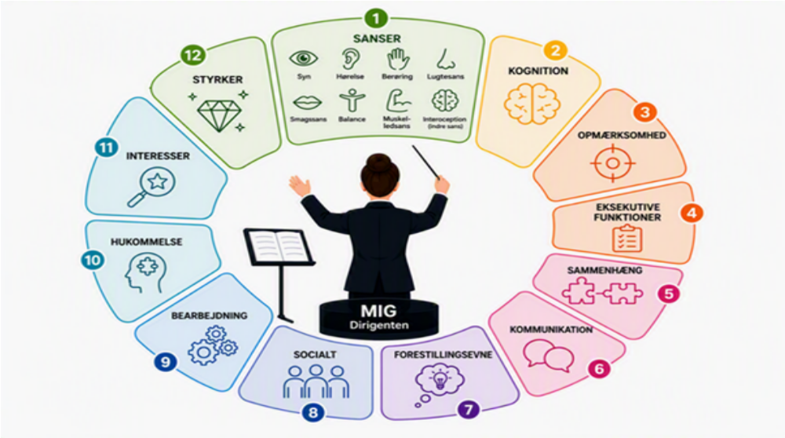
Kognition
Sammenhæng
Sanser
Kommunikation
Forestillingsevne
Socialt

Hjælpsomme strategier - notatark

Sanser;
Kognition;
Opmærksomhed;
Eksekutive funktioner;
Sammenhæng;
Kommunikation;
Forestilling;
Socialt;
Bearbejdning;
Hukommelse;
Interesser;
Styrker;

